Знам’янська спеціальна загальноосвітня
школа-інтернат І-ІІІ ст.

«Математична країна»
Корекційне заняття з розвитку мислення
у підготовчому класі

Вчитель-дефектолог Ткачук Т.В.,
спеціаліст вищої категорії,
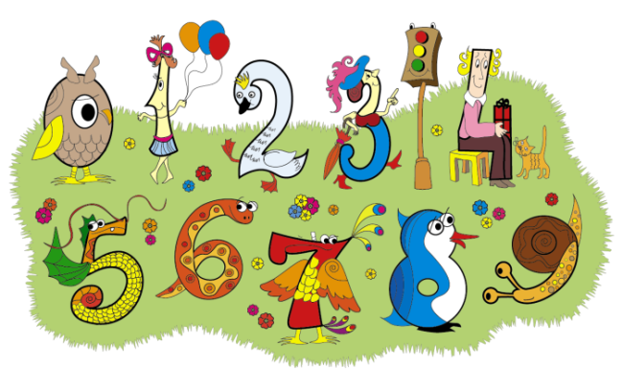
старший вчитель

2016

Корекційне заняття з розвитку мислення
«Математична країна» в підготовчому класі
Мета: Розвивати логічне мислення, пам’ять, увагу, просторову орієнтацію, дрібну та загальну моторику.
Закріплювати навички лічби в прямому та зворотному порядку; уміння складати числовий ряд; симетрично розміщувати фігури.
Сприяти вихованню спостережливості, наполегливості, уміння працювати в групі та самостійно.
Матеріали та обладнання: презентація PowerPoint; ілюстрації казок «Три ведмеді», «Семеро козенят», «Троє поросят», «Білосніжка і сім гномів»; ребуси з назвами вищеперелічених казок, де написано число цифрами, а замість іменника картинка.
Матеріал: м’яч, цифри, олівці, схеми, ножниці, кольоровий папір, картки із завданнями, кольорові картки.
Хід заняття
- Мотивація школярів

- Сьогодні ми з вами зможемо потрапити до країни Математики, і для цього не потрібно далеко йти чи їхати. Головна умова — всі присутні повинні бути уважними, добре відповідати, охоче гратись.

І сувора, й солов’їна
Математика — країна,
Праця тут іде завзята,
Вмій лиш спритно рахувати.
Вмій кмітливо все збагнути,
Першим в відповіді бути.
Ледарів у нас немає
Хто руки не піднімає?!
Вирушаємо у путь —
Нас цікаві речі ждуть.
А зараз ставайте в коло і почнемо веселу лічбу.
Допоможе нам цей чарівний м’яч.
2.Дидактична гра «Весела лічба»
Мета: вправляти у лічбі в прямому та зворотному порядку. Діти передають м’яч по колу і рахують спочатку в прямому, а потім в зворотному порядку.
- Молодці, ви виконали завдання і можете взяти цифри один.
- Дидактична гра «Переплутані лінії»
На малюнку намальовані переплутані лінії, простежте поглядом кожну лінію зліва направо, щоб визначити, де вона закінчується.
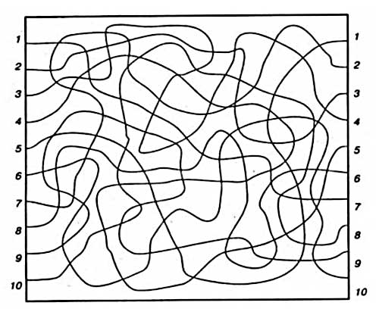
Гра «Хто найнижчий»

В цирк прийшла руда лисиця,
Слон, папуга і тигриця,
Мишка й зайчик куцохвіст.
Хто найнижчий був на зріст?





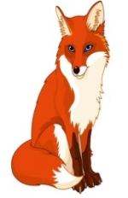
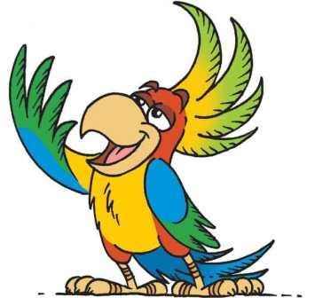


Дидактична гра «Весела лічба»
Три веселі киці
Грались у травиці.
Рижик теж до них прибіг —
Скільки кошенят усіх?






- Дидактична гра «Геометрична мозаїка»
З кольорових смужок треба вирізати геометричні фігури, а потім скласти з них чарівний замок.
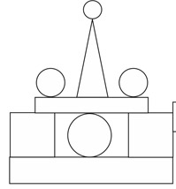
Мета: розвивати сприймання, логічне мислення. Потім викладають замок з геометричних фігур.

Уважно розглянь малюнок. З яких геометричних фігур складається цей казковий палац? Використовуючи знайомі геометричні фігури, домалюй його так, як тобі подобається. Які геометричні фігури ти використовував?
Розфарбуй казковий палац так: 
- Двійка вже чекає вас, беріть її скоріше.
- Дидактична гра «Підбери ключик до замка»
- Давайте разом доберемо ключики до замка.


- Виконали завдання, молодці, швидше беріть наступну цифру три.
- Дидактична гра «Знайди відмінності»
- Подивіться уважно та знайдіть відмінності в малюнках
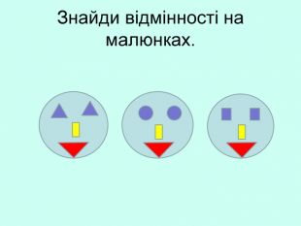

- Найуважніший може виставити цифру чотири.
7. Дидактична гра «Будь уважним»
1. Раз, два, три, чо тири, п’ять - вийшов зайчик погулять, лап у зайця рівно… (не п'ять, а чотири)
2. Ходить між нами така молва: шість мінус три получається… (не два, а три)
3. Говорив учитель Іні, що два більше, ніж... (один, а не чотирі)
4. Ти на пташку подивись: лап у птаха рівно... (дві, а не три)
5. У мене є собачка в хаті, у неї хвостів аж…(один, а не шість)
6. Біля дошки говорив, що кінців у палки… (дві, а не три)
7. Ось п'ять ягідок в траві. З'їв одну, лишилось -… (не дві, а чотири)

- Найкмітливіший може виставити цифру п’ять.
8. Дидактична гра «Цифри в казках»
- Пригадайте назви казок, в назвах яких сховалися числа. («Білосніжка та сім гномів», «Троє поросят», «Три ведмеді», «Півник і двоє мишенят», «Семеро козенят»). Число, яке сховалося в назві казки знайти в числовому ряду та викласти на дошці.
- Наступна цифра в числовому ряду на набірному полотні … шість.
9. Дидактична гра «Відгадай загадку».
Їх в родині рівно сім,
І вони відомі всім.
Йдуть вони завжди по черзі,
За останнім – знову перший,
Віком рівні всі брати,
Спробуй їх назвати ти. (Це дні тижня)
- Які дні тижня ви знаєте? Скільки їх?
- Спробуйте назвати їх по черзі.
- Який день сьогодні? Який буде завтра?

- Дидактична гра «Тиждень, шикуйсь!»
Мета: закріплювати назви днів тижня та їх послідовність.
Семеро дітей у тижня – От сімейка дивовижна,
Аж ніяк не може тато Всіх докупи поскликати.
Понеділок десь мандрує І кота в мішку пильнує.
А Вівторок з Середою Носять решето з водою,
Четвер йде до П’ятниці Звеселяти її кислиці.
Задоволена Субота – Аж кипить у всіх робота.
Разом всі пішли зраділі - Відпочити до Неділі.
(Діти беруть назви днів тижня і шикуються по черзі відповідно назвам )
- Отже, найстарший – Понеділок, за ним – Вівторок, далі – Середа, веселий брат – Четвер, сумна – П’ятниця, працьовита – Субота, найменша – Неділя.
- Скільки всього гномів?
- Як звати найстаршого гнома? Найменшого?
- Хто йде за Вівторком? Хто перед Вівторком?
- Який сьогодні гном головний?
- Сім днів пошикували і за це отримуємо цифру сім.

- Підсумок
Ось закінчилася гра.
На прогулянку пора!
Працювали ви завзято,
Дуже гарні ви, малята.
Ви скажіть тепер мені:
Що сподобалось, що ні?
Чи цікаво вам у грі?

